ФГБОУ ВО «БГПУ» им. М. Акмуллы

Центр развития одаренности школьников

**ОЛИМПИАДА**

**по МАТЕМАТИКЕ**

**для учащихся 8 класса**

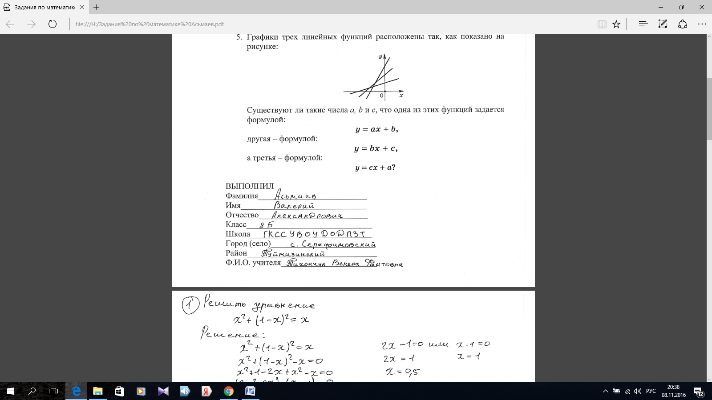

**Задача № 1.**



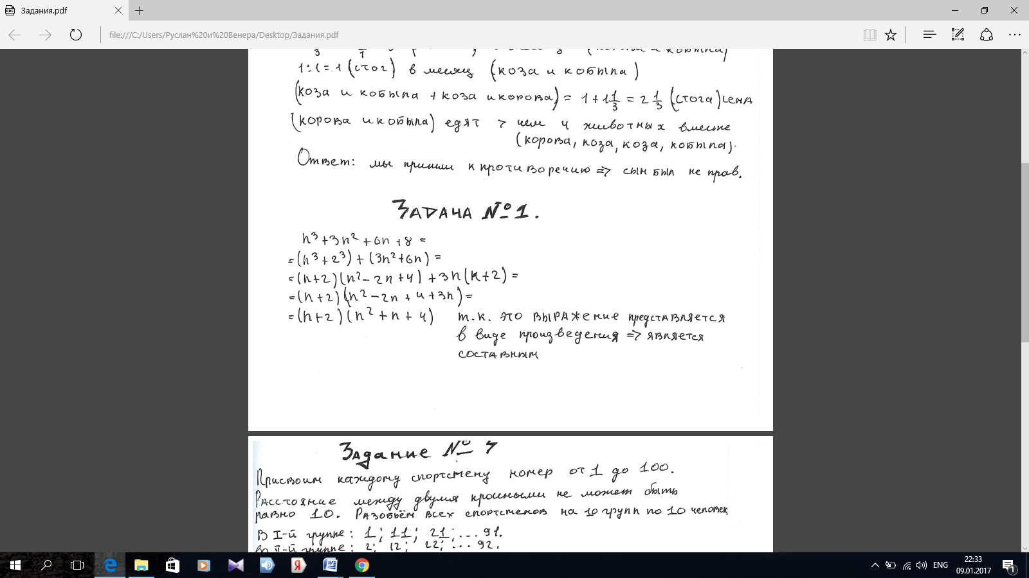

**Задача № 2.**

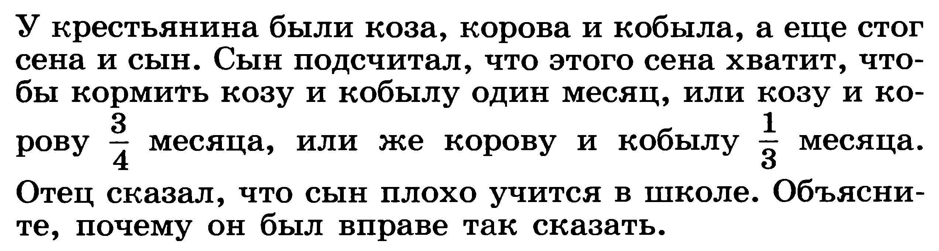

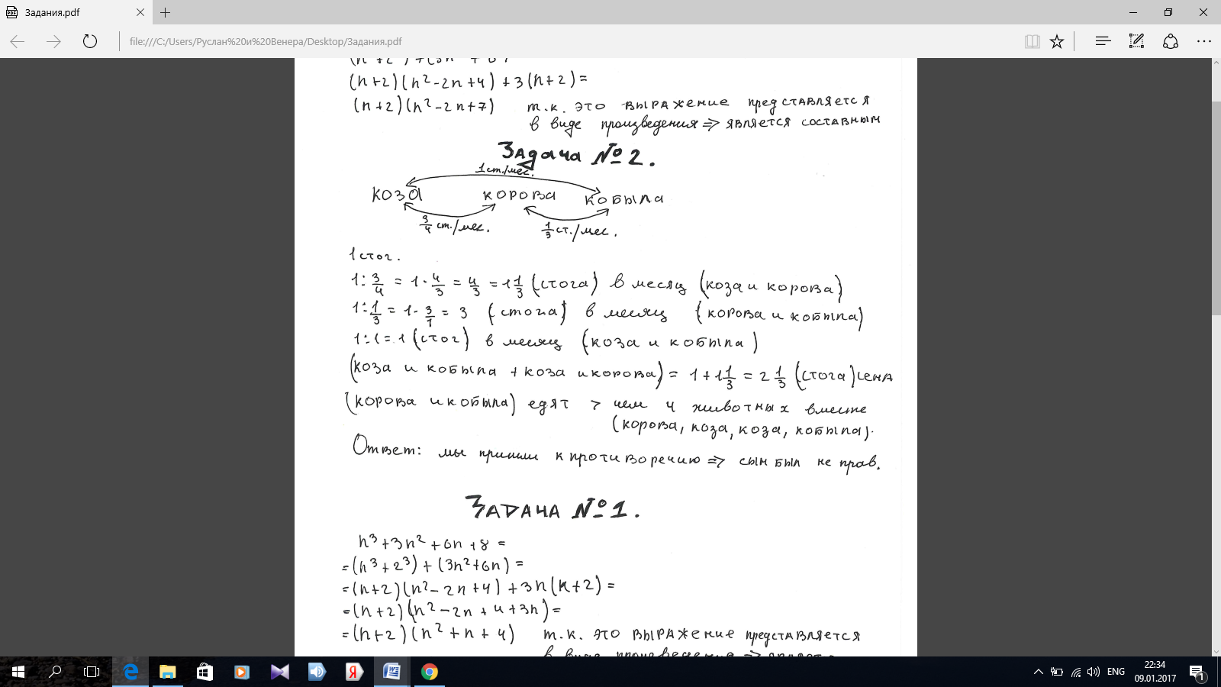

**Задача № 3.**

